以下為資管系專題系統手冊規定：
- 內容版面配置規定
中文字型：標楷體。英文字型：Times New Roman。
字型大小：章（例：第1章背景與動機）→18字。
節（例：1-1 簡介）→16字。
內文→14字。
版面設定
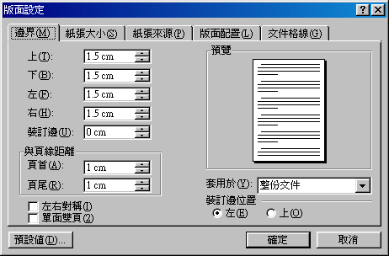
字型 | 段落
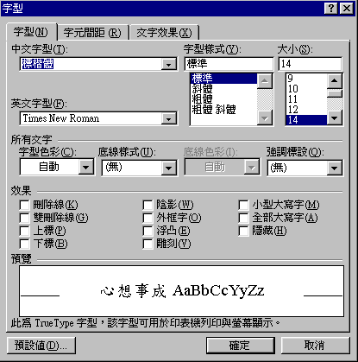 | 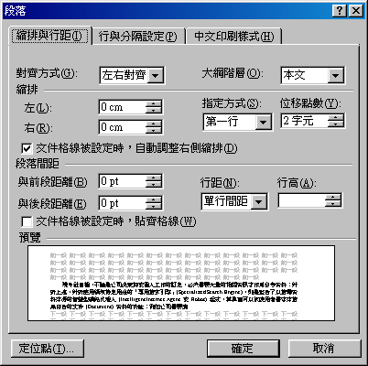
- 內容大綱規定
- 專科部-系統手冊大綱（結構化技術）
初評第1至8章為主，頁數不限；複評所有章節，頁數50頁以上。

前言 15 51
1-1 背景介紹
1-2 動機
1-3 系統目的與目標
1-4 預期成果

營運計畫 15 51
2-1 可行性分析
2-2 CSR也算是一種商業模式，並非所有商業模式都要以盈利為目的。
2-2 商業模式－Business model
2-3 市場分析－STP
2-4 競爭力分析SWOT-TOWS或五力分析

系統規格 51
3-1 系統架構：最好以圖示方式說明。
第4章 專案時程與組織分工
1.應詳細描述一年（二學期）之規劃與控管
2.參考專案組織與分工範本如下表，詳細填寫
3.GitHub標註每位同學中文姓名及學號
3-2 系統軟、硬體需求與技術平台。
3-3 開發標準與使用工具。

專案時程與組織分工
4-1 專案時程：甘特圖或PERT／CPM圖。 39
4-2 專案組織與分工。
4-3 上傳GitHub紀錄。（限日間部）

需求模型 36 39 51
5-1 功能分解圖（Functional decomposition diagram）
5-2 需求清單：須分功能需求與非功能需求兩部分描述。

程序模型 39 36 15
6-1 資料流程圖(Data flow diagram)。
6-2 程序規格書(Process specification)。

資料模型 12 39
7-1 實體關聯圖(Entity relationship diagram)或資料結構圖(Data structure diagram)。
7-2 資料字典(Data dictionary)。

資料庫設計 12
8-1 資料庫關聯圖：需註明參考關係及限制(Constraints)。
8-2 表格及其Meta data。

程式
第9章 程式
撰寫程式規格，擇優放程式碼，請勿放全部程式碼
9-1 軟體架構與程式清單
9-2 程式規格描述。

測試模型
10-1 測試計畫：說明採用之測試方法及其進行方式。
10-2 測試個案與測試結果。

操作手冊
介紹系統之元件及其安裝及系統管理。

使用手冊
介紹各畫面、操作之移轉，以類似State Transition Diagram之表示之。

感想
說明感想與建議。

參考資料
參考資料。

附錄
審查評審意見之修正情形。

[附註] 最終文件（複評過後），FTP上傳繳交如下列資料（最終依最新公告為準）
（1）簡報（PDF檔）、系統簡介（PDF檔）、系統手冊PDF檔或MarkDown檔
（2）結構化分析Visio檔
（3）資料庫 MDF與LDF檔
（4）所有軟體元件 (元件、函式庫…等)
（5）安裝程式，能將系統完整安裝至PC或NB執行

- 目錄範本
需有大綱章節名稱以及頁碼。
目錄頁（含圖表目錄）之字型大小一律14字
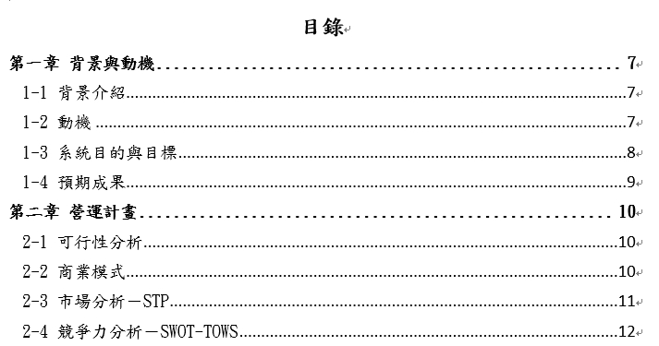

- 圖目錄範本
- 需有圖片名稱以及頁碼
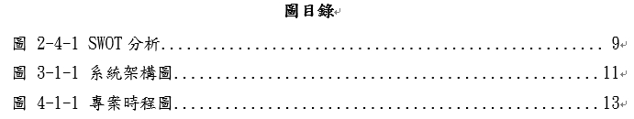

- 圖片標號放置下方(如下範例)

圖3-1-1 系統架構

- 表目錄範本
- 需有表格名稱以及頁碼。
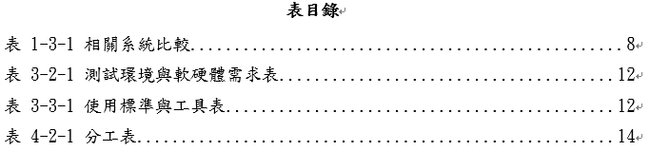

- 表格標號放置上方(如下範例)

表3-3-1 使用標準與工具表

- 附錄範本
審查評審意見之修正情形 （初評及複評之評審建議項，均請填寫）
評審建議事項 | 修正情形

6.內文範本
第1章 前言
1-1 背景介紹
內文撰寫…

